AUTIZAM



Svjetski dan svjesnosti o autizma ove godine obilježava se u srijeu, 2. travnja 20205.godine.

Autizam je neurorazvojno stanje, što znači da se javlja u samim začecima djetetovog razvoja, ali i da se način na koji se autizam manifestira kod pojedine osobe mijenja tijekom života. Autizam ima sveobuhvatni utjecaj na razvoj te prožima veći broj razvojnih područja i može na različite način i u različitoj mjeri utjecati na svako od njih (Nacionalni okvir za probir i dijagnostiku PSA, 2015.).

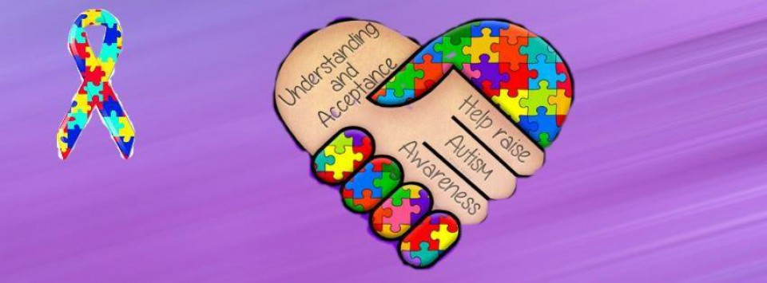

Do danas jako je puno provedenih istraživanja i napisanih znanstvenih radova na temu poremećaja iz spektra autizma. Viđenje autizma se mijenjalo kroz godine i dijagnostika je napredovala, tako sada imamo više informacija o ovom poremećaju.

Autizam je stanje koje traje cijeli život, a ne bolest koja se može izliječiti.

Dijagnoza se postavlja uz pomoć dijagnostičkih kriterija prema aktualnim priručnicima. rano prepoznavanje je ključno, jer se intezivnim postupcima rane intervencije uspješno smanjuju simptomi i povećava vjerojatnost integracije u društvo.

Za detaljnije informacije preuzmite vodič o autizmu.

<https://www.autizam-suzah.hr/o-autizmu/>

Pogledajte i animaciju koja slikovito objašnjava autizam.

<https://youtu.be/Ezv85LMFx2E?si=7yQ89MpNrri-dHho>

Slika 1.

<https://www.google.com/url?sa=i&url=https%3A%2F%2Fprobiotic.hr%2Fblog%2Fje-li-i-kako-je-autizam-povezan-s-crijevnom-florom%2F&psig=AOvVaw2uowmJ_K3OHPcw8Z0q7MrG&ust=1743507691945000&source=images&cd=vfe&opi=89978449&ved=0CBQQjRxqFwoTCLDM2rmetIwDFQAAAAAdAAAAABAE>

SLIKA 2

<https://www.google.com/url?sa=i&url=https%3A%2F%2Fautizamsite.wordpress.com%2F&psig=AOvVaw2uowmJ_K3OHPcw8Z0q7MrG&ust=1743507691945000&source=images&cd=vfe&opi=89978449&ved=0CBQQjRxqFwoTCLDM2rmetIwDFQAAAAAdAAAAABAR>